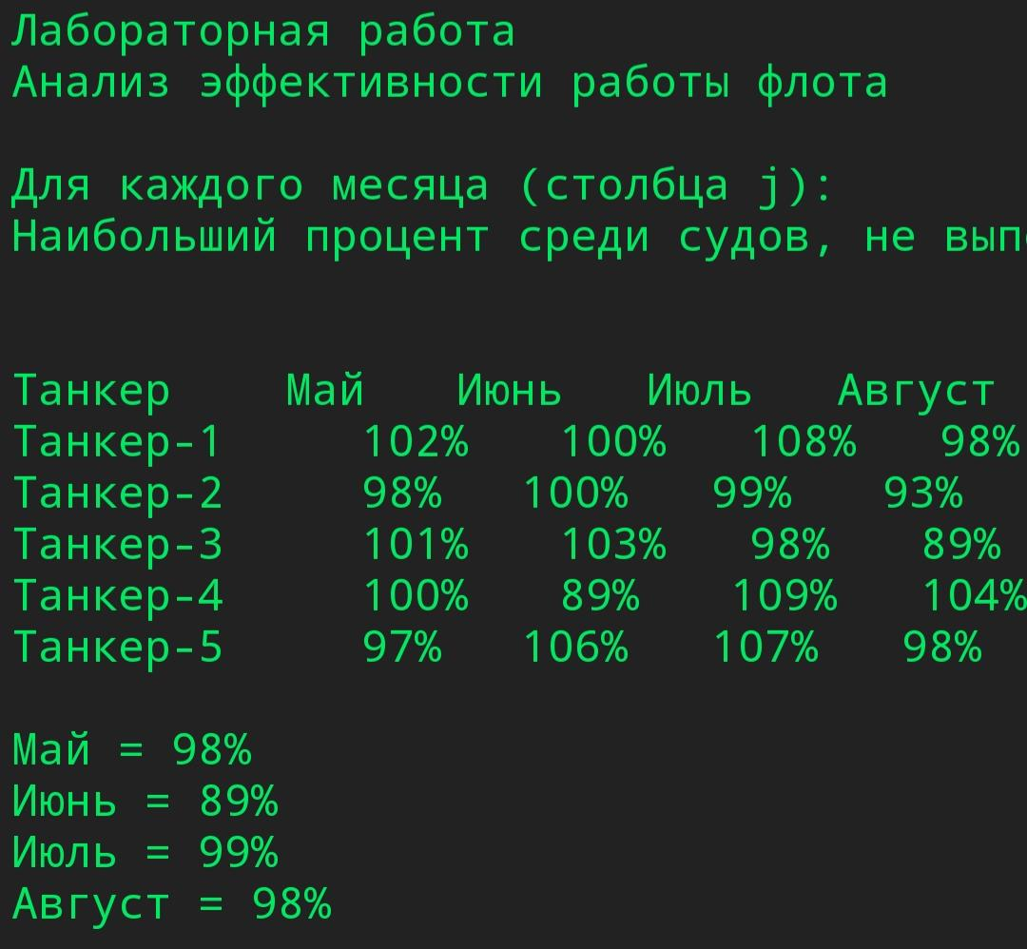

#include<stdio.h>

#include<conio.h>

#include<string.h>

#include<locale.h>

void main(){

setlocale(LC_ALL,"Russian");

printf("Лабораторная работа \nАнализ эффективности работы флота\n");

printf("\nДля каждого месяца (столбца j):\nНаибольший процент среди судов, не выполнивших план\n\n");

int i,j,n = 5,m = 4,s;

char *mc[4] = {"Май","Июнь","Июль","Август"};

char *tn[5] = {"Танкер-1","Танкер-2","Танкер-3","Танкер-4","Танкер-5"};

float amax,a[5][4] = {102, 100,108,98,

98,100, 99, 93,

101,103, 98,89,

100,89, 109,104,

97,106,107, 98};

printf("\nТанкер\t ");

for(i = 0;i<m;i++){

printf("\t\t %s ",mc[i]);

}

printf("\n");

for(i = 0;i<n;i++){

printf("%s\t \t",tn[i]);

for(j = 0;j<m;j++){

printf(" %.0f%%\t\t ",a[i][j]);

}

printf("\n");

}

printf("\n");

for(j = 0;j<m;j++){

amax = -1000;

for(i = 0;i<n;i++){

if (a[i][j]<100 && a[i][j] > amax){

amax = a[i][j];

}

}

printf("%s = %.0f%% \n",mc[j],amax);

}

getch();

return;

}